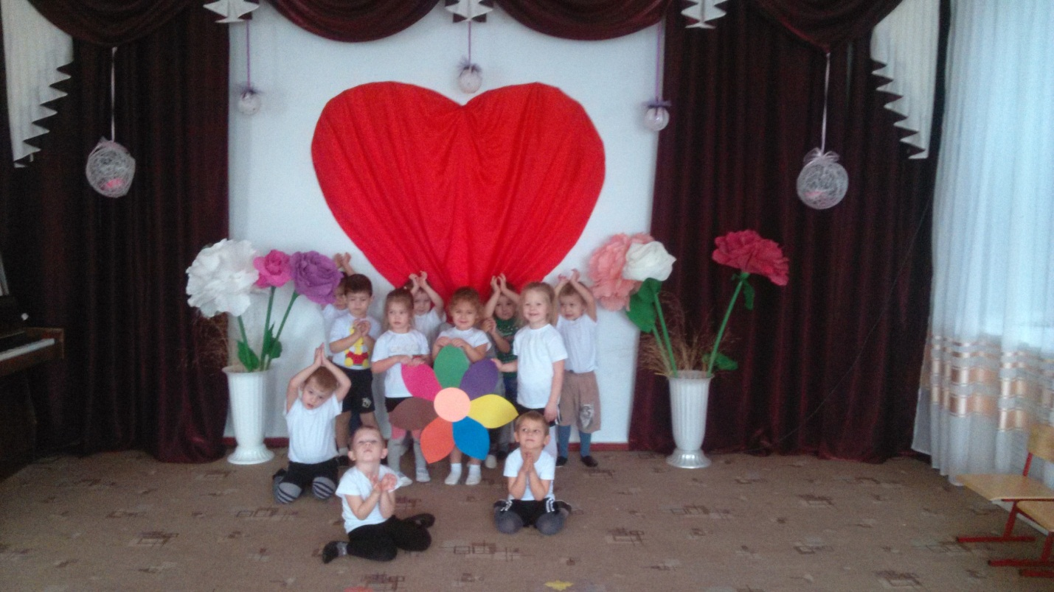

**ФОТООТЧЁТ**

**Музыкально-спортивное развлечение**

**«Цветик –семецветик, цветок чудес»**

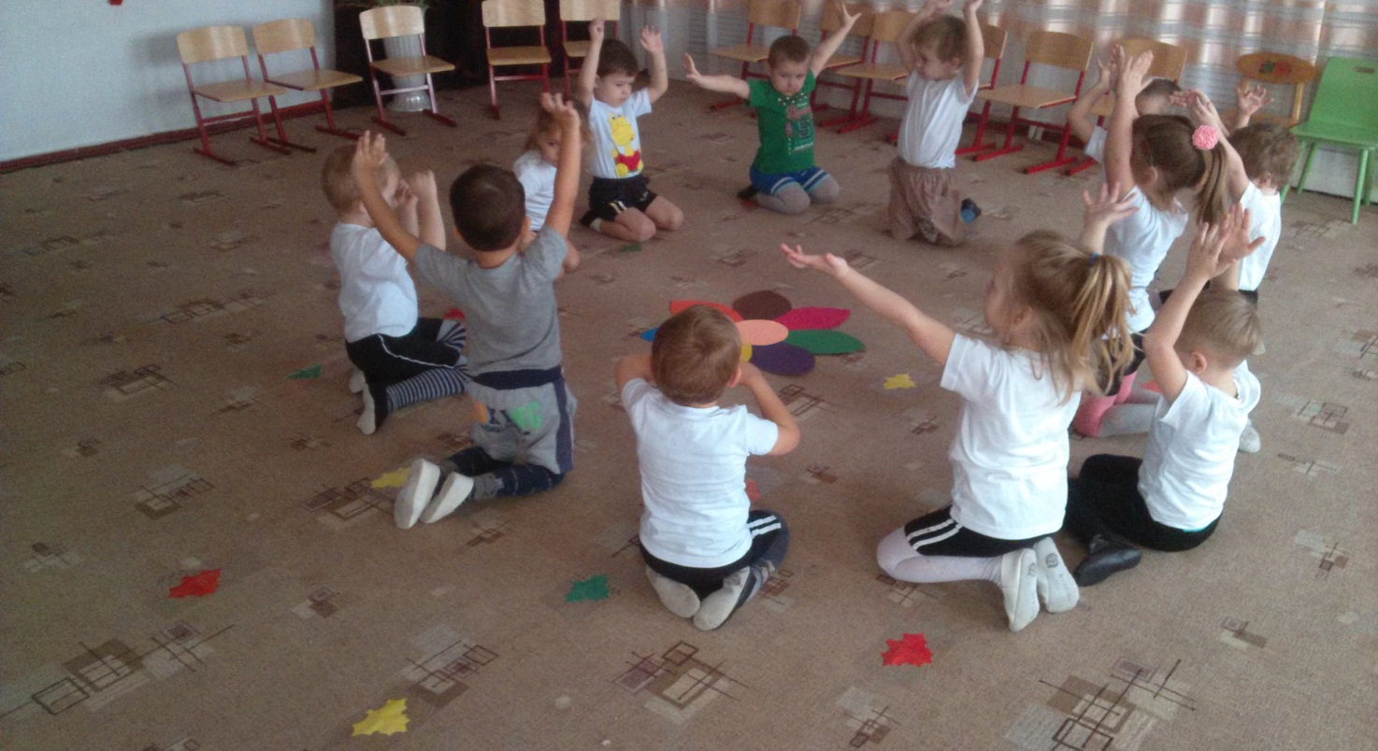

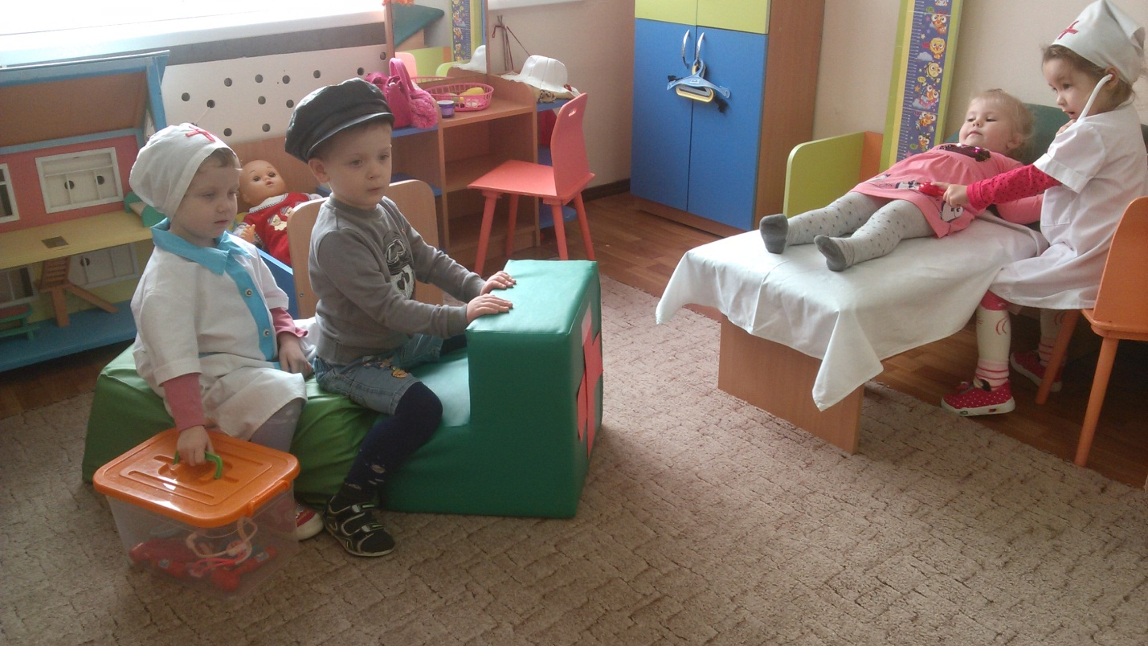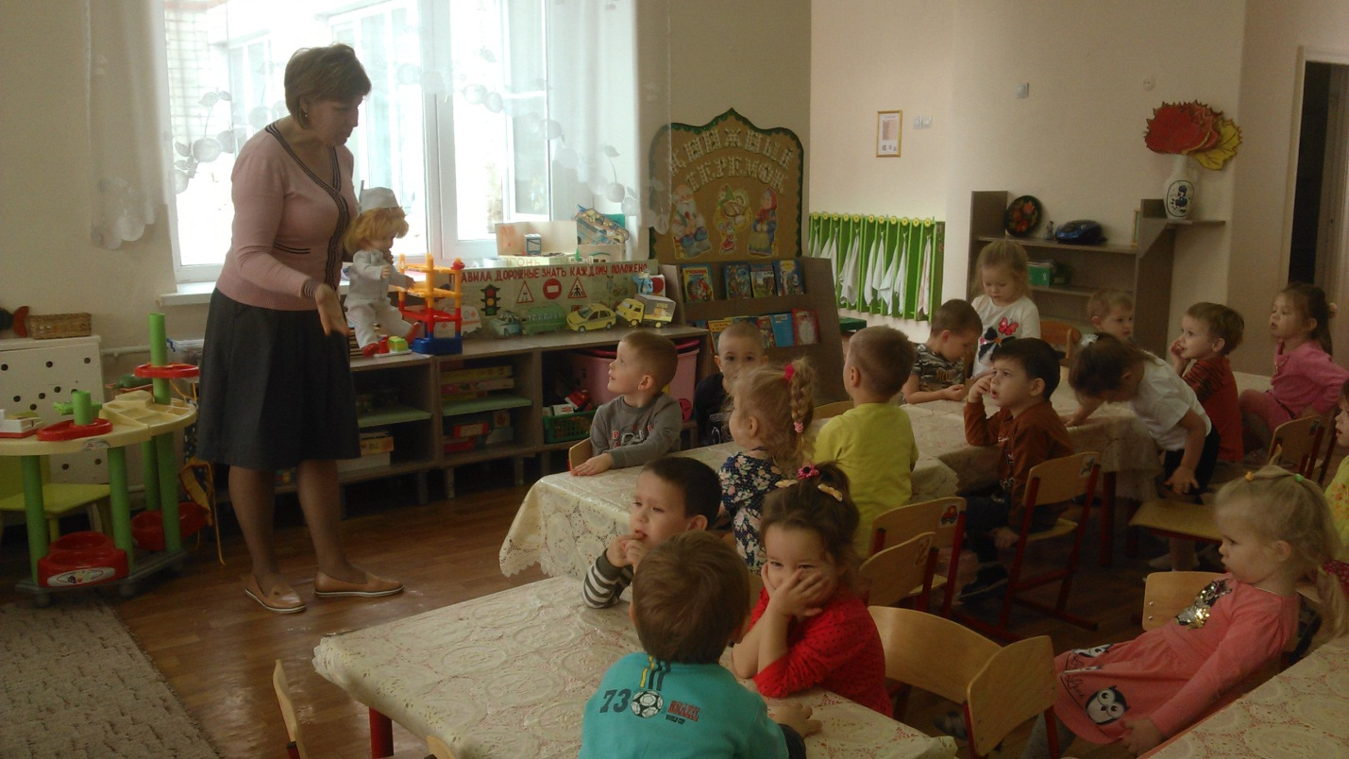

**Сюжетно-ролевая игра «больница»**

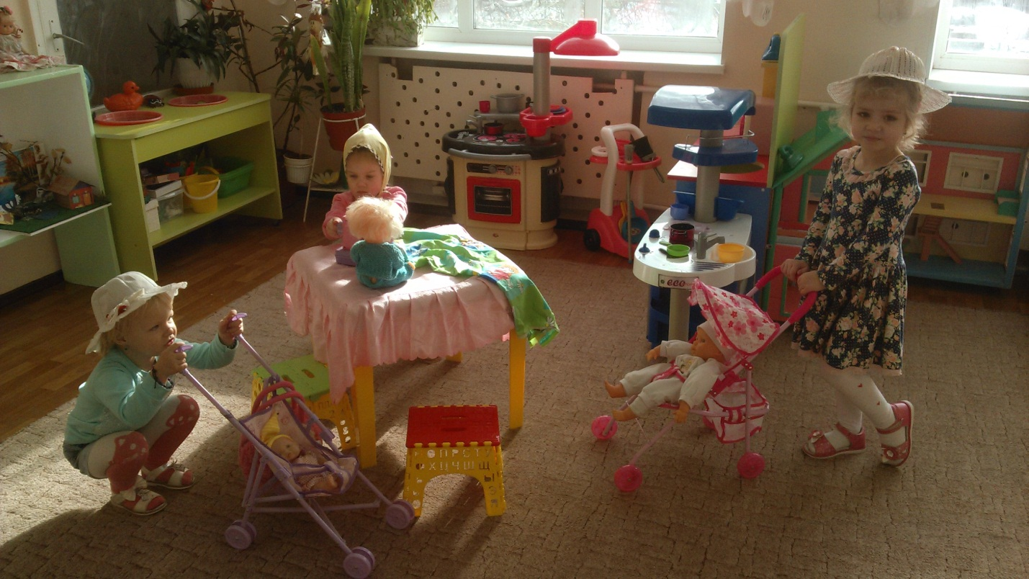**Сюжетно-ролевая игра «семья»**

**«Информационный стенд для родителей»**

